Преподаватель Сабирзянова Лилия Зефировна
Учебная дисциплина Гармония
Специальность 53.02.03 Инструментальное исполнительство.
Оркестровые духовые и ударные инструменты
Курс 2
Дата занятия 18.05.2020
Тема «Субдоминанта гармонического мажора. Прерванная каденция».
Срок выполнения 25.05.2020
Субдоминанта гармонического мажора
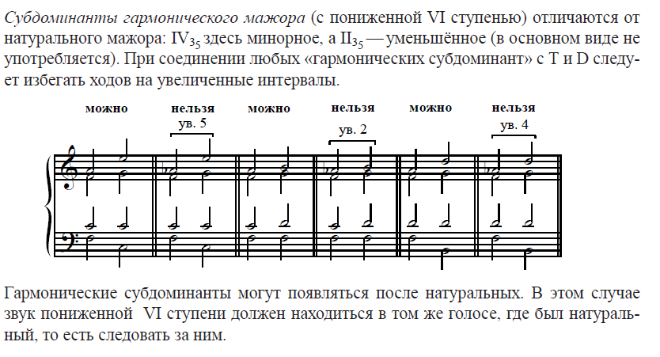
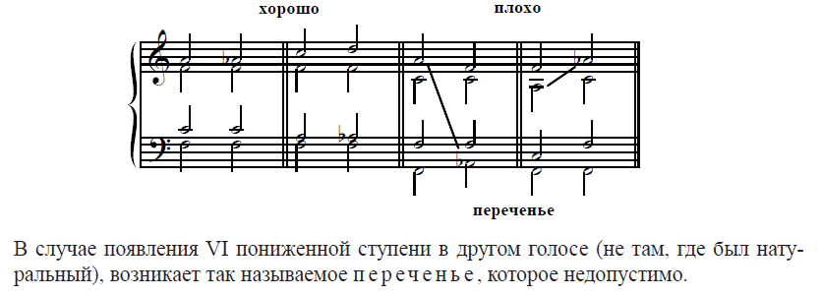

Практическое задание
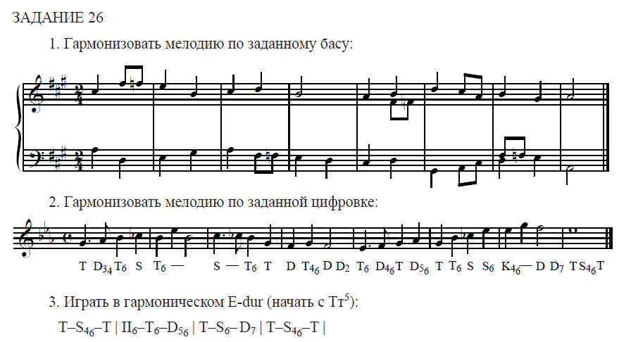
Прерванная каденция
